Soạn Looking Back trang 14 Unit 6 Tiếng Anh lớp 10 mới
1. Put the following two-syllable words in the correct columns according to their stress patterns.(Đặt những' từ hai âm tiết sau vào đúng cột theo kiểu nhấn âm tiết của chúng.)
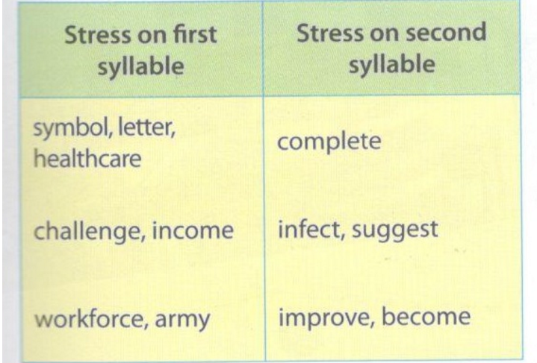
2. Listen and repeat the words.(Nghe và lặp lại những từ sau.)
Bài nghe:
Decide which words in brackets best complete the sentences. (Quyết định chọn những từ trong ngoặc dơn để hoàn thành các câu sau.)
1. gender equality | 2. preference | 3. eliminated | 4. rights
5. access | 6. caretaker | 7. discrimination | 8. progress
Hướng dẫn dịch:
1. Nhiều việc phải được thực hiện để đạt được bình đẳng giới trong cơ hội việc làm.
2. Những người chủ đưa ra sự ưu tiên cho những người tốt nghiệp đại học.
3. Người ta đã giảm bớt sự nghèo khổ và đói trong nhiều phần của thế giới.
4. Cả hai giới tính nên được cung cấp những quyền bình đẳng cho giáo dục, công việc vã y tế.
5. Truy cập Internet có sẵn ở mọi nơi trong thành phố này.
6. Một người chăm sóc cho ai đó bị bệnh, tàn tật hoặc già ở nhà là người trông nom nhà.
7. Chúng ta không nên cho phép bất kỳ loại phân biệt nào chống lại phụ nữ và các bé gái.
8. Người trong quốc gia này có tiến bộ tốt trong việc xóa bỏ bạo hành gia đình.
1. Choose the correct passive forms a-f to complete the sentences 1-6.(Chọn thể bị động đúng a - f để hoàn thành câu từ 1 - 6.)
1. c. can be seen
2. f. should be made
3. e. must be written
4. d. might be postponed
5. a. may be asked
6. b. should not be allowed
Hướng dẫn dịch:
1. Toàn bộ hồ có thể được nhìn thấy từ căn hộ của họ ở tầng 7.
2. Nỗ lực nôn được thực hiện để đem đến cho tất cả trẻ em quyền tiếp cận công bằng đến giáo dục.
3. Giáo viên chúng tôi nói với chúng tôi rằng tất cả bài tập về nhà phải đươc viết bằng mực.
4. Họp buổi chiều có thể bị hoãn lại bởi vì 3 trong õ thành viên đại biểu không thể đến dự.
5. Em tôi có thể được yêu cầu tham gia vào lực lượng cảnh sát.
6. Bọn trẻ không nên được phép chơi những trò chơi video bạo lực.
2. Rewrite the following sentences, using the passive voice.(Viết lại những câu sau, sử dụng thể bị động.)
1. An essay on gender must be written (by each student). (Mỗi học sinh phải viết một bài luận về bình đẳng giới.)
2. This exit door can be opened in case of emergency. (Cửa thoát hiểm có thể dược mở trong trườnq hợp khẩn cấp.)
3. Men and women should bo given equal pay for equal work. (Đàn ông và phụ nữ nền được trả lương công bằng cho cùng công việc.)
4. My mother might be given an award. (Mẹ tôi sẽ được trao một phần thưởng.)
5. More progress will be made (by the Vietnamese government) in gender equality. (Càng nhiều tiến bộ được thực hiện (bởi chính phủ Việt Nam) trong việc bình đẳng giới.)
6. Obesity may be considered a serious health problem. (Bệnh béo phì có lẽ được xem như là một vấn đề sức khỏe nghiêm trọng.)

